V sklopu Erasmus+ programa sem obiskal akademijo Infor Elea (Smart Business Academy − https://inforelea.academy/).

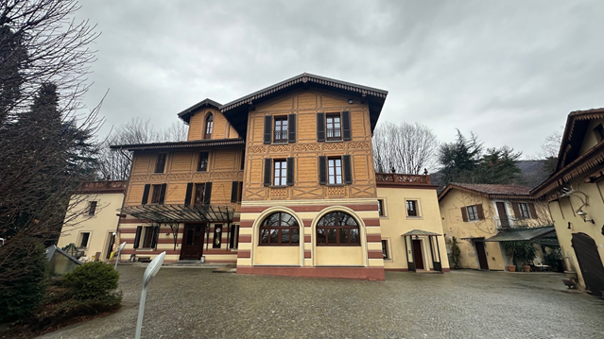 | 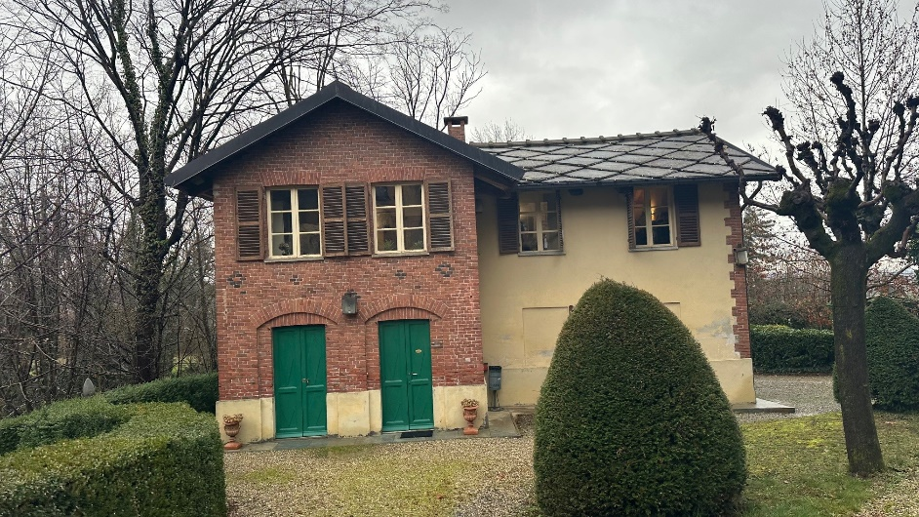

Namen obiska je bil najti skupne točke za morebitno sodelovanje med šolami, tj. izmenjava dobrih praks, izmenjava predavateljev in študentov ter morebitno sodelovanje v programih Erasmus KA2.
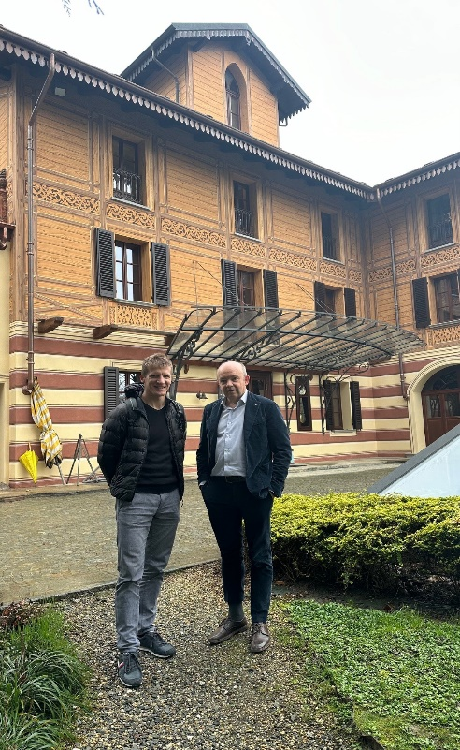

Akademija Infor Elea je sestavljena iz konzorcija 250 zasebnih in javnih institucij ter gospodarskih subjektov. Organizacijske enote ima v Torinu, Rimu in Firencah. Letno izvede preko 300 tečajev za več kot 3000 študentov. Izobražujejo za različne podjetniške programe, vključno z upravljanjem in s financami, z nadzorom in revizijo, s človeškimi viri, komunikacijo in z vodenjem, s trženjem in prodajo, ter izvajajo izobraževanja s področja informacijske in komunikacijske tehnologije ter upravljanja interneta.
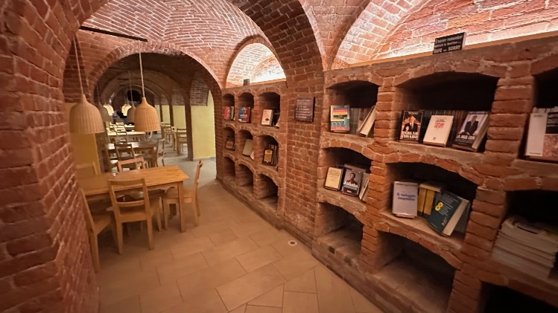 | 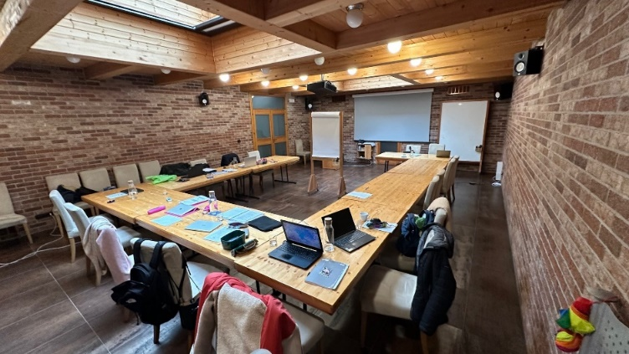

V okviru srečanja sem obiskal vse tri lokacije akademije Infor Elea (v Torinu, Rimu in Firencah). Podrobneje so mi predstavili tečaje, ki jih izvajajo, njihove mednarodne projekte ter aktivnosti v okviru programov Erasmus+.

Dogovorili smo se za naslednja področja sodelovanja:
- izmenjava dobrih praks med šolama (izmenjava predavateljev),
- morebitno sodelovanje na projektih Erasmus+ KA2 ter
- iskanje praks za študente.

V okviru srečanja v Torinu so nam predstavili možnost opravljanja prakse v podjetju WP Wep.

